weber.tec 902, Bitumenvoranstrich

Saint-Gobain Weber

Eigenschaften

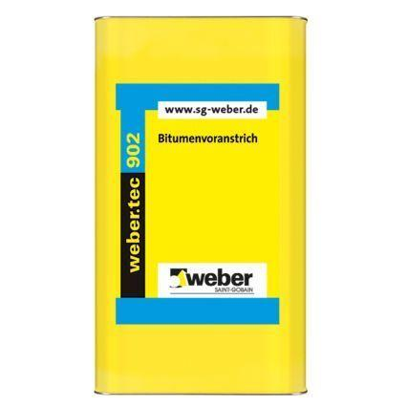

GTIN:

4011361110105

HAN:

262085

Eigenschaften

spritzfähig

Lösemittelhaltigkeit / Wasserverdünnbarkeit

lösemittelhaltig